Электрический разряд вдоль капельно-струйного электрода
Гасимова Л.Ш., Гайсин Ал.Ф., Леушка М.А.
Казанский национальный исследовательский технический университет
им. А.Н. Туполева-КАИ
Россия, Республика Татарстан, г. Казань, ул. Карла Маркса, 10
Е-mail: gasimova.techph@kstu-kai.ru

Неравновесная низкотемпературная плазма электрического разряда (ЭР) постоянного тока с электролитическими электродами представляет как научный, так и практический интерес.
Анализ известных работ [1-12] показал, что теория ЭР с струей электролита отсутствует и для ее разработки первостепенное значение имеет накопление экспериментальных данных. В настоящее время ограниченность диагностических методов для исследования ЭР с электролитическими электродами не позволяет понять многих физических процессов.
Исследования электрического разряда постоянного тока вдоль струйного электролитического анода проводились на экспериментальной установке, которая состоит из разрядной камеры, источника питания и вакуумной системы. Разрядная камера состоит из ванны для сбора электролита, струйного электролитического анода и медной пластины – катода. Фотографирование разряда осуществлялось фотоаппаратом «Sony DSC-H9», а также проводились видеосъемка на видеокамеру «Sony DSC-SR72E». Анализ получаемых видеороликов проводился в покадровом режиме. Время экспозиции одного кадра составляет t = 0,04 с.
На фотографиях рис. 1, 2, 3 и 4 показаны электрические разряды вдоль струйного электрического анода. После зажигания между струйным электролитическим анодом и медным катодом (фотография рис. 1) наблюдается электрический разряд, где струя является необычным электродом с различными областями перехода: первая область перехода – металл – струя; вторая – однородная – неоднородная струи; третья – струя – металл (анод). Эти переходы существенно влияют также как и в случае ЭР струйным электролитическим катодом [4]. Однако наблюдаются значительные отличия в случае разряда струйным электролитическим анодом. Как видно из фотографии рис. 1 (t = 0,04 с), на границах переходов видны разряды. На границе второй области с первой наблюдается ЭР кольцевой формы. Появление разряда на границе кольцевой формы объясняется тем, что появляется разность потенциалов между однородной и неоднородной областями. Электрический разряд появляется также вблизи поверхности металлического катода.

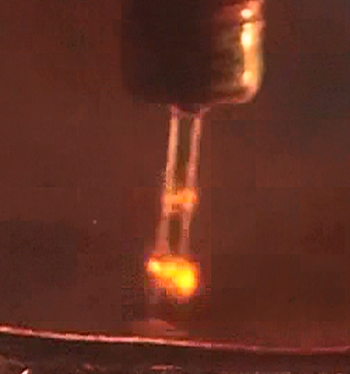

Рис. 1. Фотография ЭР между струйным электролитическим анодом и медным катодом при t = 0,04 с, P = 10⁵ Па, G = 4 г/с, υ = 0,5 м/с, U = 485 В, l_{с} = 10 мм и d_{с} = 3 мм. Электролит – насыщенный раствор NaCl в технической воде

С течение времени от t = 0,04 до t = 0,08 с электрические разряды по объему возрастают. На границе однородной – неоднородной струи наблюдается объемный ЭР, на которой влияет движение воздуха (фотография рис. 2). С ростом времени от t = 0,08 с до t = 0,12 с электрический разряд распространяется вдоль струйного электролитического анода и принимает форму цилиндра (фотография рис. 3). Анализ экспериментальных данных показал, что наблюдаются двойные ЭР цилиндрической формы вдоль струйного электролитического анода. Размеры и интенсивности излучения цилиндрических объемных разрядов вдоль струйного электролитического анода отличаются. С течением времени объемные электрические разряды объединяются и принимают форму шара (фотография рис. 4).

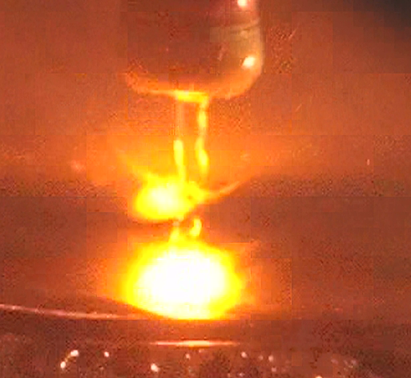

Рис. 2. Фотография ЭР между струйным электролитическим анодом и медным катодом при t = 0,08 с, P = 10⁵ Па, G = 4 г/с, υ = 0,5 м/с, U = 475 В, l_{с} = 10 мм и d_{с} = 3 мм.Электролит – насыщенный раствор NaCl в технической воде

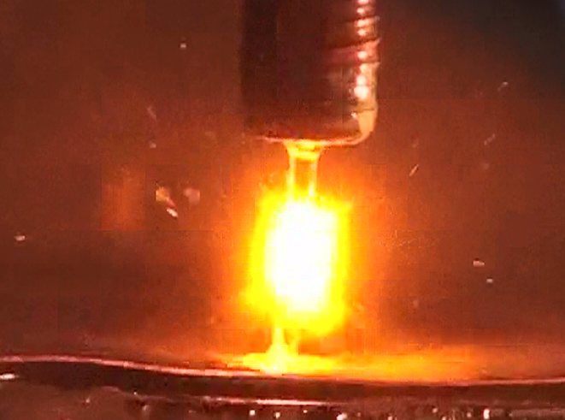

Рис. 3. Фотография ЭР между струйным электролитическим анодом и медным катодом при t = 0,12 с, P = 10⁵ Па, G = 4 г/с, υ = 0,5 м/с, U = 465 В, l_{с} = 10 мм и d_{с} = 3 мм. Электролит – насыщенный раствор NaCl в технической воде
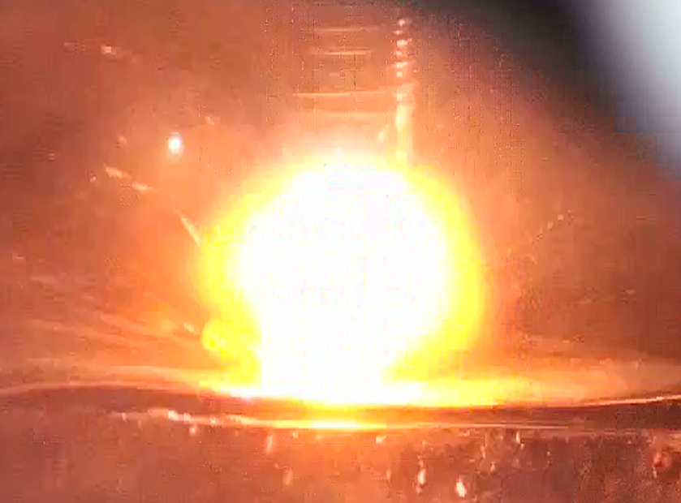

Рис. 4. Фотография ЭР между струйным электролитическим анодом и медным катодом при t = 0,16 с, P = 10⁵ Па, G = 4 г/с, υ = 0,5 м/с, U = 455 В, l_{с} = 10 мм и d_{с} = 3 мм.Электролит – насыщенный раствор NaCl в технической воде

Таким образом, установлено, что границы перехода однородной – неоднородной части струйного электролитического анода приводят к образованию объемных ЭР различной конфигурации вдоль струйного электролитического анода.

ЛИТЕРАТУРА

- Bruggman P, Chryphe L. Нетермические плазмы в жидкостях и контактирующие с жидкостями: (обзорная работа). J. Plys.D: Appl.Phys.42 (2009)053001 (28pp).
- Гайсин Ал.Ф., Насибуллин Р.Т. об особенностях электрического разряда между электролитическим катодом и металлическим анодом // Физика плазмы. 2011. Т. 37. С. 959.
- Гайсин Ал.Ф., Саримов Л.Р. Некоторые особенности электрического разряда между электролитическим анодом и металлическим катодом // Физика плазмы. 2011. Т. 37. С. 574.
- Гайсин Ал.Ф., Сон Э.Е. Паровоздушные разряды между струйным электролитическим катодом и металлическим анодом при пониженных давлениях // Теплофизика высоких температур. 2010. Т. 48. № 3. С. 470.
- Гайсин Ал.Ф., Сон Э.Е. Электрический пробой вдоль струйного электролитического катода при пониженных давлениях // Теплофизика высоких температур. 2010. Т. 48. № 5. С. 785.
- Шакирова Э.Ф., Гайсин Ал.Ф., Сон Э.Е. Многоканальный разряд между струйным электролитическим катодом и струйным электролитическим анодом // Теплофизика высоких температур. 2011. Т. 49. № 3. С. 333.
- Мустафин Т.Б., Гайсин Ал.Ф. Многоканальный разряд между струйным электролитическим анодом и твердым катодом // Теплофизика высоких температур. 2011. Т. 49. № 4. С. 634.
- Логинов Н.А., Гайсин Аз.Ф., Сон Э.Е., Гайсин Ф.М. Особенности многоканального разряда в пористом твердом катоде // Теплофизика высоких температур. 2009. Т. 47. № 4. С. 633.
- Каюмов Р.Р., Гайсин Ф.М. Некоторые особенности многоканального разряда между струей электролита и электролитической ячейкой при атмосферном давлении // Теплофизика высоких температур. 2008. Т. 46. № 5. С. 784.
- Гайсин Ал.Ф. Электрические разряды вдоль струи электролита // Вестник Казанского технологического университета. 2013. №19. С. 307-310.
- Мустафин Т.Б., Гайсин Ал.Ф., Гасимова Л.Ш., Абдуллин И.Ш. Характеристики электрического разряда со струйным электролитическим анодом при пониженных давлениях // Вестник Казанского технологического университета. 2012. № 6. С. 178-180.
- Гайсин Ал.Ф., Абдуллин И.Ш., Суворов И.Ф., Какуров С.В., Гайсин Аз.Ф., Соловьева Т.Л., Юдин А.С., Рахлецова Т.В. Электрические разряды с жидкими электродами // Вестник Казанского технологического университета. 2013. № 23. С. 199-204.

